Эпсилон – это греческая буква, которая в математике используется как символ для обозначения очень малых чисел или неопределенностей.

Последовательность – когда у каждого натурального числа есть какое-то соответствующее действительное число (элементов последовательности бесконечное количество, но значений может быть ограниченное количество)

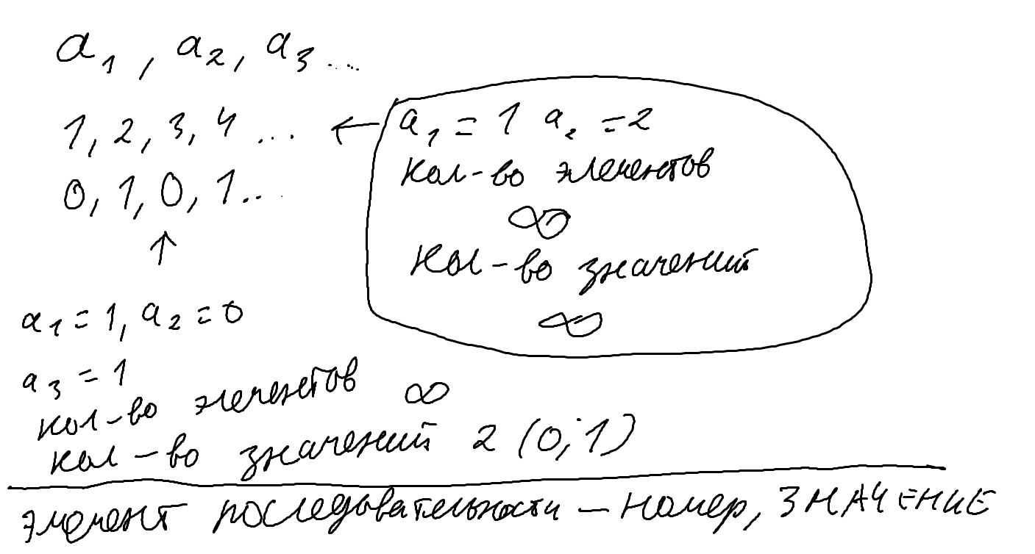

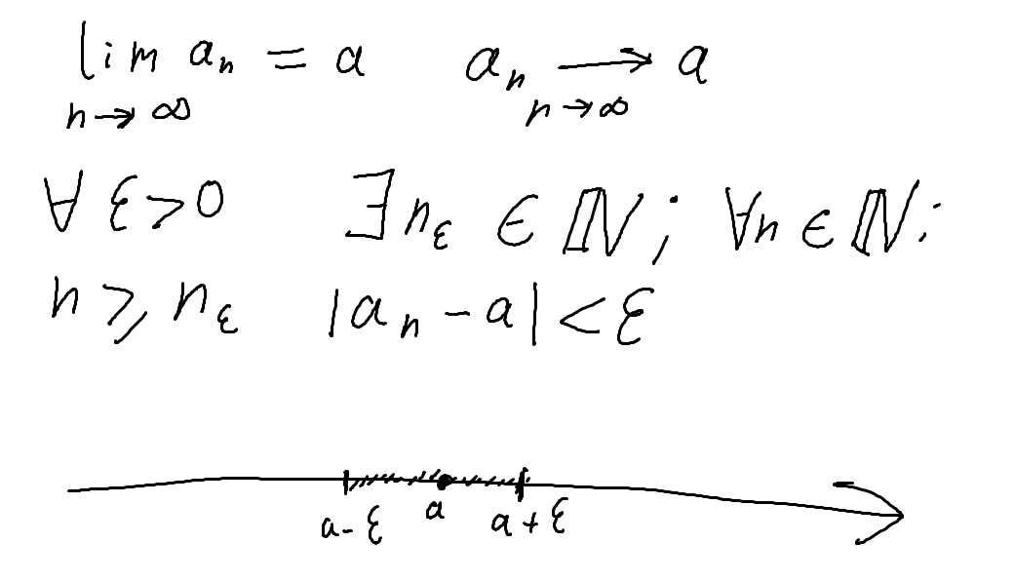

Предел последовательности – это число, к которому стремится функция.

У нас есть выбранный эпсилон (мы выбираем сами, базово это очень маленькое число). Эпсилон больше 0. У нас также существует какой-то номер n, после которого все элементы с номером >= этого «n» будут отличаться от «предела последовательности» не больше, чем на эпсилон. То есть он будет в рамках +- эпсилон от указанного предела функции

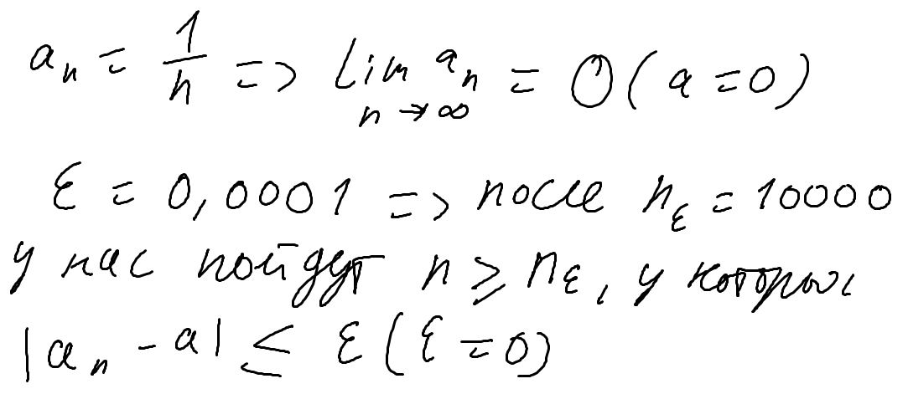

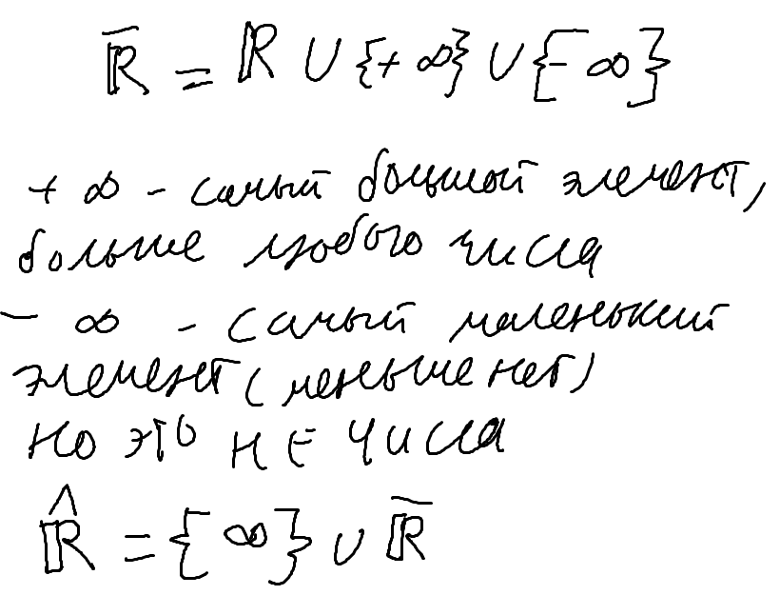

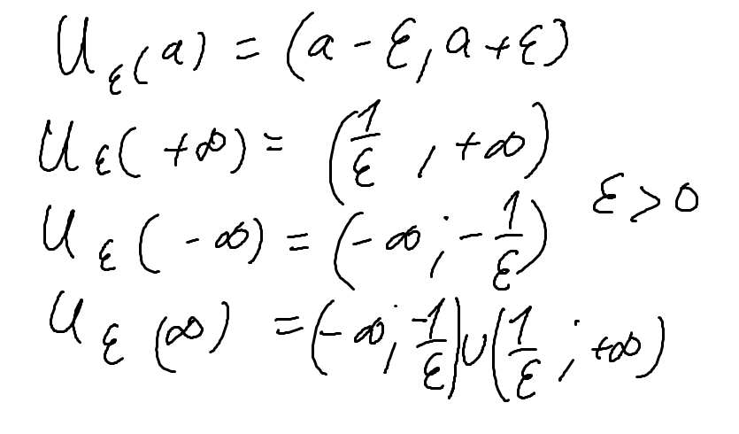

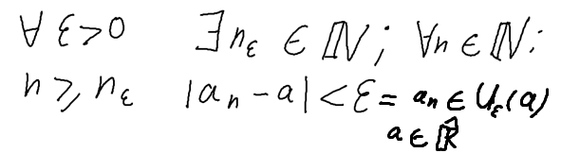

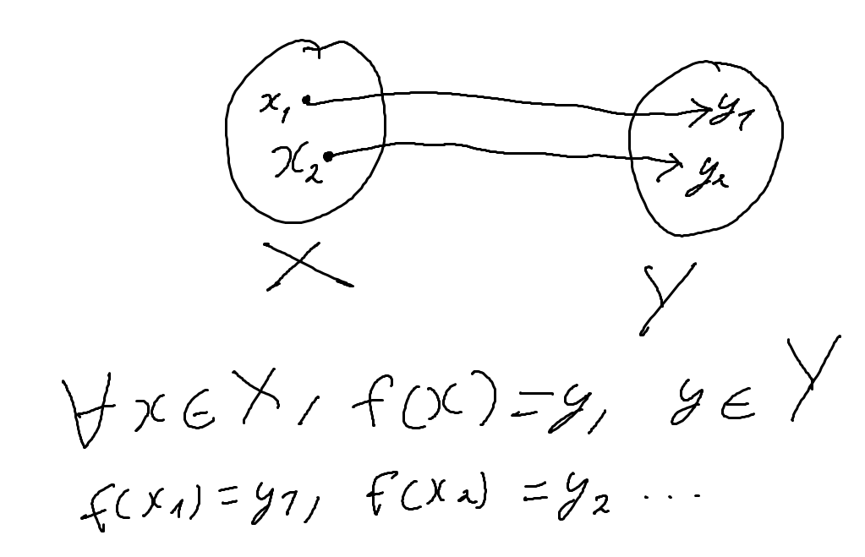

Функция – это соответствие элементов одного множества элементам другого множества

Каждому элементу из множества X сопоставлен элемент из множества Y

